  - 机器学习：人脸识别、手写识别、信用卡审批。 不是机器学习：计算工资，执行查询的数据库，使用WORD。
2.1 Since all occurrence of “φ” for an attribute of the hypothesis results in a hypothesis which does not accept any instance, all these hypotheses are equal to that one where attribute is “φ”. So the number of hypothesis is 4*3*3*3*3*3 +1 = 973.
With the addition attribute Watercurrent, the number of instances = 3*2*2*2*2*2*3 = 288, the number of hypothesis = 4*3*3*3*3*3*4 +1 = 3889.
Generally, the number of hypothesis = 4*3*3*3*3*3*(k+1)+1.
2.3 Ans.
S0= (φ,φ,φ,φ,φ,φ) v (φ,φ,φ,φ,φ,φ)
G0 = (?, ?, ?, ?, ?, ?) v (?, ?, ?, ?, ?, ?)
Example 1: <Sunny, Warm, Normal, Strong, Warm, Same, Yes>
S1=(Sunny, Warm, Normal, Strong, Warm, Same) v (φ,φ,φ,φ,φ,φ)
G1 = (?, ?, ?, ?, ?, ?) v (?, ?, ?, ?, ?, ?)
Example 2: <Sunny, Warm, High, Strong, Warm, Same, Yes>
S2= {(Sunny, Warm, Normal, Strong, Warm, Same) v (Sunny, Warm, High, Strong, Warm, Same)，
(Sunny, Warm, ？, Strong, Warm, Same) v (φ,φ,φ,φ,φ,φ)}
G2 = (?, ?, ?, ?, ?, ?) v (?, ?, ?, ?, ?, ?)
Example 3: <Rainy, Cold, High, Strong, Warm, Change, No>
S3={(Sunny, Warm, Normal, Strong, Warm, Same) v (Sunny, Warm, High, Strong, Warm, Same)，
(Sunny, Warm, ？, Strong, Warm, Same) v (φ,φ,φ,φ,φ,φ)}
G3 = {(Sunny, ?, ?, ?, ?, ?) v (?, Warm, ?, ?, ?, ?),
(Sunny, ?, ?, ?, ?, ?) v (?, ?, ?, ?, ?, Same),
(?, Warm, ?, ?, ?, ?) v (?, ?, ?, ?, ?, Same)}
Example 4: <Sunny, Warm, High, Strong, Cool, Change, Yes>
S4= {(Sunny, Warm, ?, Strong, ?, ?) v (Sunny, Warm, High, Strong, Warm, Same)，
(Sunny, Warm, Normal, Strong, Warm, Same) v (Sunny, Warm, High, Strong, ?, ?)，
(Sunny, Warm, ？, Strong, ？, ？) v (φ,φ,φ,φ,φ,φ)，
(Sunny, Warm, ？, Strong, Warm, Same) v (Sunny, Warm, High, Strong, Cool, Change)}
G4 = {(Sunny, ?, ?, ?, ?, ?) v (?, Warm, ?, ?, ?, ?),
(Sunny, ?, ?, ?, ?, ?) v (?, ?, ?, ?, ?, Same),
(?, Warm, ?, ?, ?, ?) v (?, ?, ?, ?, ?, Same)}
2.4 Ans. (a) S= (4,6,3,5) (b) G=(3,8,2,7) (c) e.g., (7,6), (5,4) (d) 4 points: (3,2,+), (5,9,+),(2,1,-),(6,10,-)
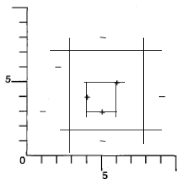
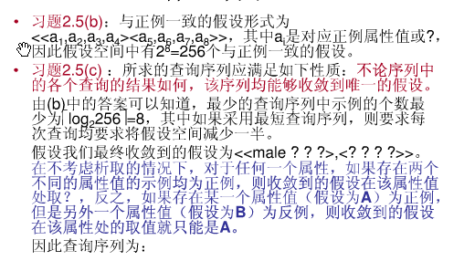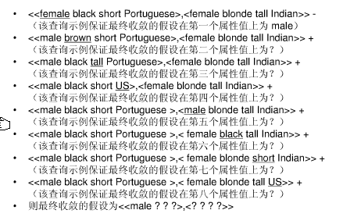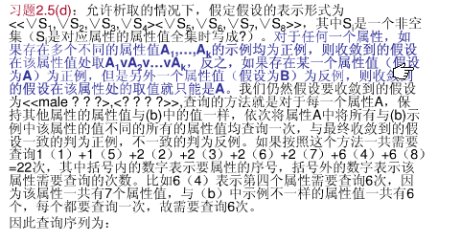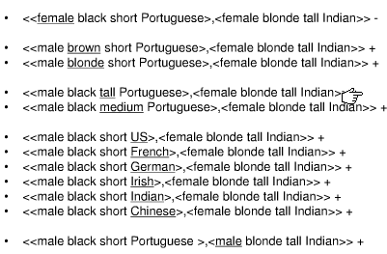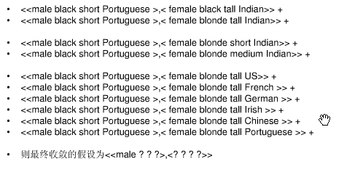

2.6 Proof: Every member of VSH,D satisfies the right-hand side of expression.
Let h be an arbitrary member of VSH,D, then h is consistent with all training examples in D.
Assuming h does not satisfy the right-hand side of the expression, it means ¬(∃s∈S)∃(g∈G)(g ≥ h≥ s) = ¬(∃s∈S)∃(g∈G) (g ≥ h) ∧ (h ≥ s). Hence, there does not exist g from G so that g is more general or equal to h or there does not exist s from S so that h is more general or equal to s. If the former holds, it leads to an inconsistence according to the definition of G. If the later holds, it
leads to an inconsistence according to the definition of S. Therefore, h satisfies the right-hand side of
the expression. 􀀀 (Notes: since we assume the expression is not fulfilled, this can be only be if S
or G is empty, which can only be in the case of any inconsistent training examples, such as noise
or the concept target is not member of H.)
贝叶斯：6.1 由题意可得，两次对病人做化验测试都为正时，cancer和¬cancer的后验概率分别可表示为：P(canner|+，+)，P(¬cancer|+，+)。

最后一个等号是因为假定两个测试是相互独立的，即：
P(+,+|cancer)=P(+|cancer)P(+|cancer)
同理可得：

P(+|cancer) P(+|cancer) P(cancer)=0.98*0.98*0.008=0.0076832
P(+|¬cancer) P(+|¬cancer) P(¬cancer)=0.03*0.03*0.992=0.0008928
P(+,+) = P(+,+|cancer) P(cancer) + P(+,+|¬cancer)P(¬cancer)
=0.0076832+0.0008928=0.008576
所以：
P(canner|+，+)＝0.0076832/0.008576=0.895896
P(¬cancer|+，+)=0.104104
6.2 由贝叶斯公式可知：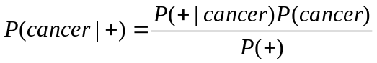
因为事件cancer与¬cancer互斥，且P(cancer)+P(¬cancer)=1,
有全概率公式可得：
P(+) = P(+|cancer) P(cancer) + P(+|¬cancer)P(¬cancer)
故所以中的归一化方法正确。
6.3 (a) P(h): 如果假设h1比h2更一般时，赋予P（h1）>=P(h2)

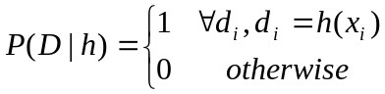

(b) P(h): 如果假设h1比h2更一般时，赋予P（h1）<=P(h2)
P(D|h)的分布同上
(c) P(h) : 对任意假设hi和hj，P(hi)=P(hj)= 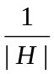
P(D|h)的分布同上
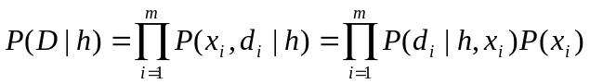6.4
当h()=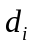时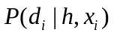=1, 否则 =0
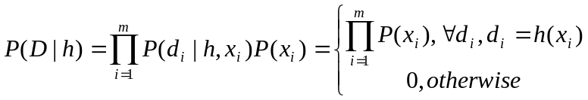 故

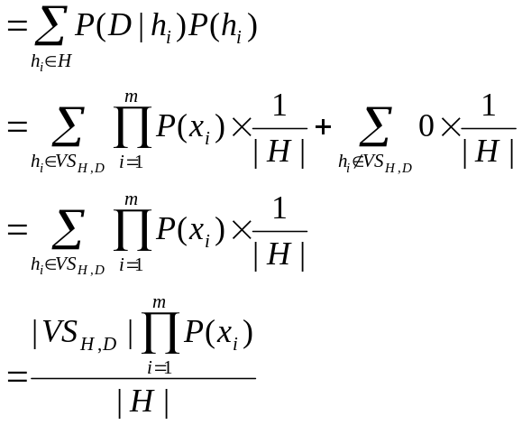 P(D)

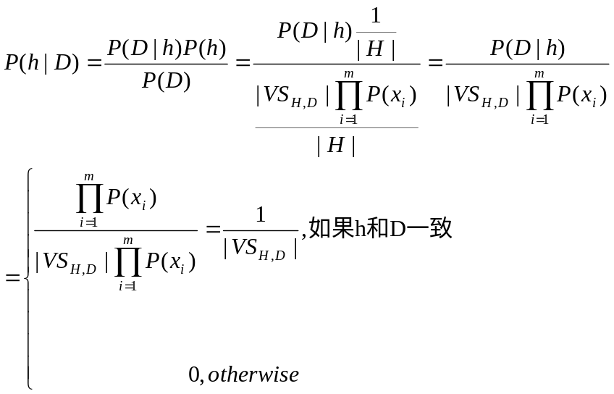

(a)用k表示合取式中布尔属性的个数，用l 表示样例中与假设不一致 的样例个数，则要被最小化的量的表达式为：
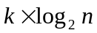+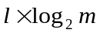
(b) 训练样例集D有8个属性{A1,A1,…,A8},共8个属性，需要3位来表示，目标值为d,共有4个训练样例，需要2位来表示。
 | A1 | A2 | A3 | A4 | A5 | A6 | A7 | A8 | d
X1 | 0 | 1 | 1 | 1 | 0 | 0 | 0 | 0 | 0
X2 | 1 | 0 | 1 | 1 | 0 | 0 | 0 | 0 | 0
X3 | 1 | 1 | 0 | 1 | 0 | 0 | 0 | 0 | 0
X4 | 1 | 1 | 1 | 1 | 0 | 0 | 0 | 0 | 1

在这组训练数据中，最短的一个一致假设为A1A2A3，则由上式可得，他的描述长度为9位；
存在一个不一致假设A1，需3位表示，只有一个属性，有2个不一致，需4位，则此时的描述长度为7位，小于一致假设是的9位，此时MDL选择一个不一致的假设。
(c) P(h): 如果假设hi中的布尔属性合取式中的属性个数小于hj的个数，则P(hi)>P(hj)
P(D|h)= 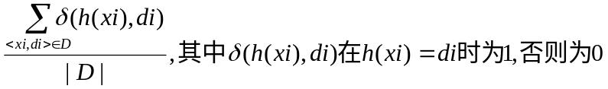
  - 在朴素贝叶斯分类中，在给定目标值V时，属性之间相互独立，其贝叶斯网如下所示,箭头方向为从上到下。
因为属性wind与其它属性独立，没有与其相关联的属性。
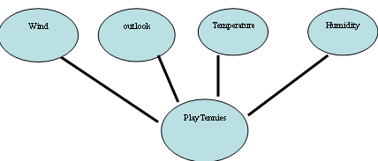
机器学习1在测试一假设h时，发现在一包含n=1000个随机抽取样例的样本s上，它出现r=300个错误。Errors(h)的标准差是什么？将此结果与第5.3.4节末尾的例子中标准差相比会得出什么结论？

由题意知errors(h)=r/n=300/1000=0.3,由于r是二项分布，它的方差为np(1-p),然而p未知，用r/p代替p得出r的估计方差为1000*0.3*（1-0.3）=210，相应的标准差为sqrt(210)=14.5,这表示errors(h)=r/n中的标准差为14.5/1000=0.0145，由此得出以下结论：一般来说，若在n个随机选取的样本中有r个错误，errors(h)的标准差为sqrt(p(1-p)/n),它约等于用r/n= errors(h)来代替p.

2、如果没有更多的信息对真实错误率的评估也就是样本错误率，
则真实错误率的标准差为：17/100=0.17
由95%的置信区间公式：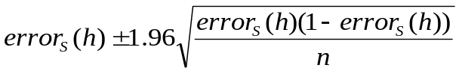
带入数字得95%的置信区间为：0.17 +（1.96 X 0.04）.

3.如果假设h在n=65的独立抽取样本上出现r=10个错误，真实的错误率的90%的置信区间（双侧的）是多少？95%单侧置信区间（即一个上界U，使得有95%置信区间error_{D}(h)U）是多少？90%单侧区间是多少？

解：样本数为：n = 65，假设h在n个样本上所犯的错误为r = 10，所以样本错误率为error_{S}(h) = 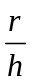= 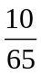 = 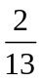。
于是：error_{D}(h)的N%的置信区间为：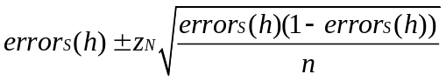
当N = 90时，查表5-1得：z_{N} = 1.64，可得真实错误率的90%的置信区间为：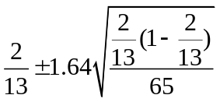 = 0.16±0.073
95%的单侧置信区间为error_{D}(h)≤U，其中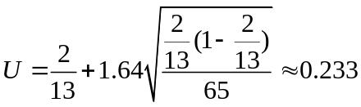
90%的单侧置信区间为：error_{D}(h) ≤ U，其中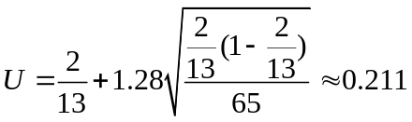（z_{N}为置信度为80%的置信度时的值1.28）。

4.要测试一假设h，其error_{D}(h)已知在0.2到0.6的范围内，要保证95%双侧置信区间的宽度小于0.1，最小应搜集的样例数是多少？

解：若使95%双侧置信区间的宽度小于0.1，则： 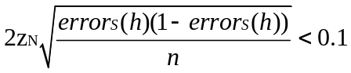 （其中z_{N} = 1.96），
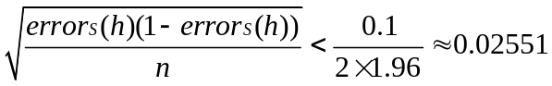
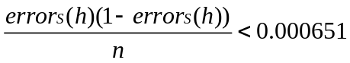
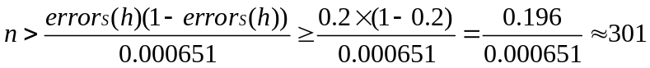
上式中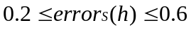
因此最少应搜集的样例数为301

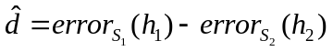5.5 对随即变量 ,为待估参数,服从N(0,1) 分布,,均值
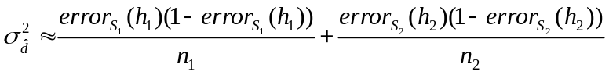为d,方差为

其中:erorD(h1)-errorD(h2)
单侧置信区间下限:
[d-z_{N}σ,+∞)
同理可求单侧置信区间上限:
(-∞,d+ z_{N}σ],把σ代入即可.
5.6 首先，先回顾一下抽样样本的数字特征， 设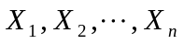为总体的一个样本，则：
1. 样本均值 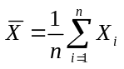
2. 样本方差 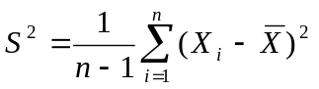
3. 样本标准差 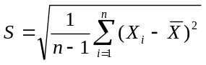
4. 样本(k阶)原点矩 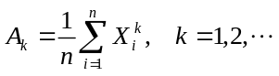
5. 样本(k阶)中心矩 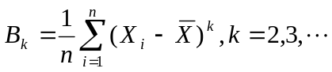
对于式5.14，
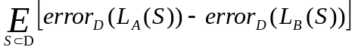
S是从整个样本空间上抽取的，因此样本方差
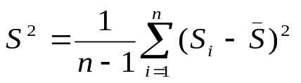

样本均值
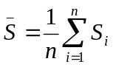
式5.14的近似的N%的置信区间为：
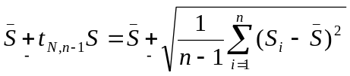

而对于式5.17

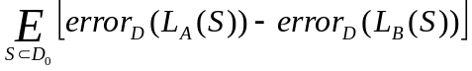

其中，S代表一个大小为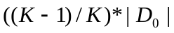且从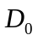中均匀抽取的样本。则它的近似的
N%的置信区间为：
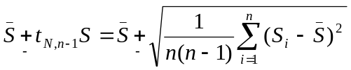
由于抽取的样本方式不同，因此样本分量之间的独立程度也有很大差别，所以不能式5.14与式5.17的近似的N%的置信区间的估计方法混为一谈。

